**Actividades sugeridas del Programa**

1. Los estudiantes ejercitan el repertorio vocal comenzado en la primera unidad. A partir de los comentarios de los alumnos, el profesor recuerda los aspectos más importantes a considerar en el ensayo y recuerda la importancia de estar atento a quien dirige. El ensayo se organiza de modo tal que todos los estudiantes tengan la oportunidad de cantar así como también de escuchar lo realizado. Para ello se puede separar el curso por grupos de modo que mientras un grupo interpreta el otro escucha así como también se puede grabar el ensayo para luego escuchar y comentar. Si se puede, conviene que se acompañe armónicamente ya sea por el docente o algún estudiante que pudiese. Una vez ejercitado se pueden proponer ostinati rítmicos y/o melódico para acompañar la canción.

2. Los estudiantes crean acompañamientos rítmicos para una canción ya conocida e interpretada por ellos en forma vocal y/o instrumental. Esta actividad se puede realizar con el curso completo o se puede trabajar en forma grupal. Si se trabaja en forma grupal es necesario que cada grupo presente su trabajo ante el curso y se comente. Se pueden crear criterios de evaluación para que los estudiantes tengan claros los aspectos a tener presente en su trabajo así como también para que ellos mismos y sus compañeros tengan criterios definidos para una evaluación entre pares. Este listado podría incluir indicadores, como:

•  los integrantes se mostraban seguros y comprometidos

•  los integrantes lograron un resultado musical completo

•  los integrantes estaban organizados

•  se presentaron ideas musicales de acuerdo a lo pedido

•  los estudiantes pudieron explicar sus decisiones en forma convincente

**Observaciones al docente**

Para realizar esta actividad en forma significativa, el docente puede invitarlos a identificar elementos rítmicos y rasgos estilísticos y formales de la canción así como también el propósito expresivo de modo que el acompañamiento se condiga con la canción elegida.

3. A partir de la actividad 8 del OA4 y OA5 (presentación de imitación de sonidos en forma grupal), los estudiantes son invitados a repasar y pulir su presentación para luego presentarla ante el curso. Los compañeros podrán comentar los progresos que notaron así como también hacer sugerencias para mejorar la propuesta.

4. Los estudiantes preparan una canción con instrumentos y voces. Combinarán y alternarán ambas sonoridades. Elegirán repertorio ya conocido o aprenderán una nueva canción como por ejemplo:

**EL PASTOR\***

Anónimo francés

Arreglo. E. Jaramillo

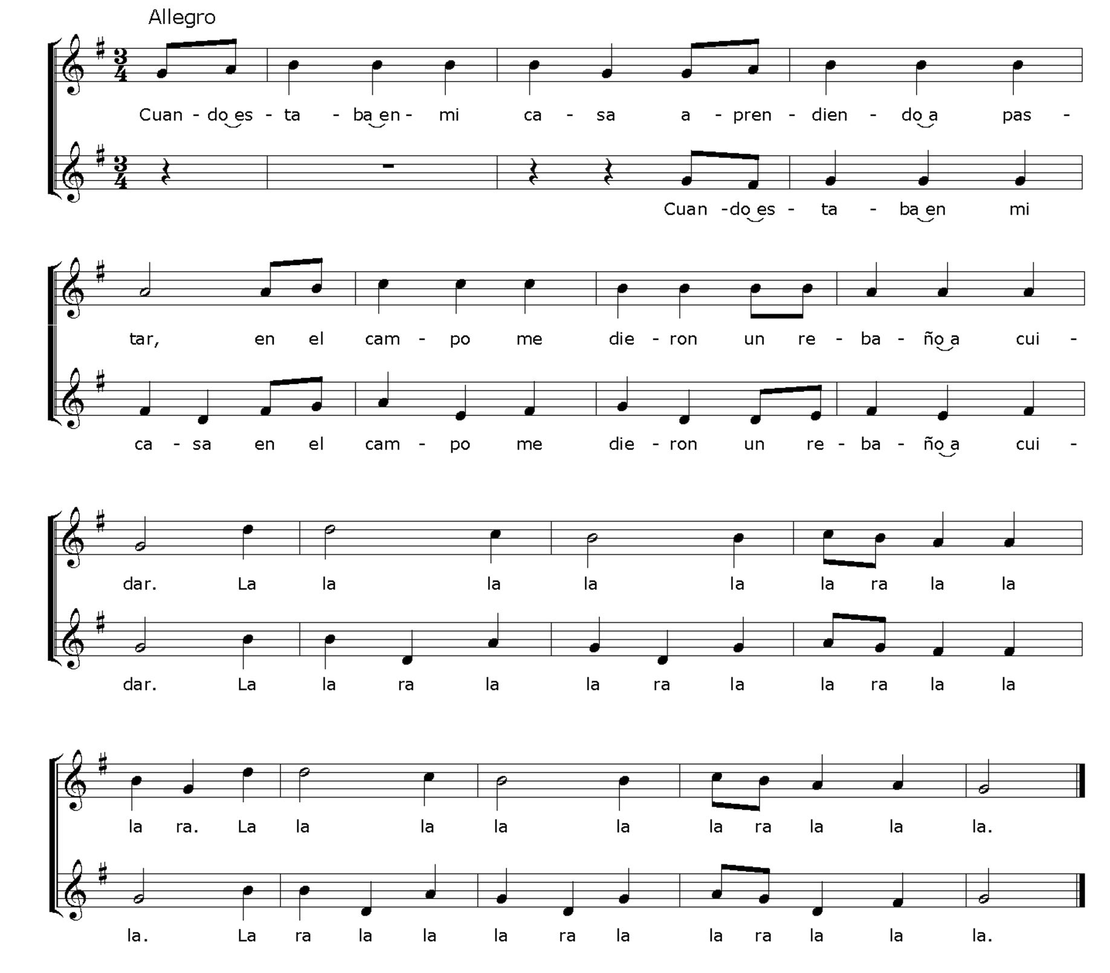

*Esta canción ya se había presentado en otra unidad en su idioma original ”Quand j´etais chez mon père”

Notarán que hay cambios mínimos en la melodía que se deben a que debido a la tradición oral, las canciones tradicionales tienen muchas variantes tanto en sus texto cómo en sus melodías

**TRES HOJITAS MADRE**

Tradicional española

Arr. E. Jaramillo

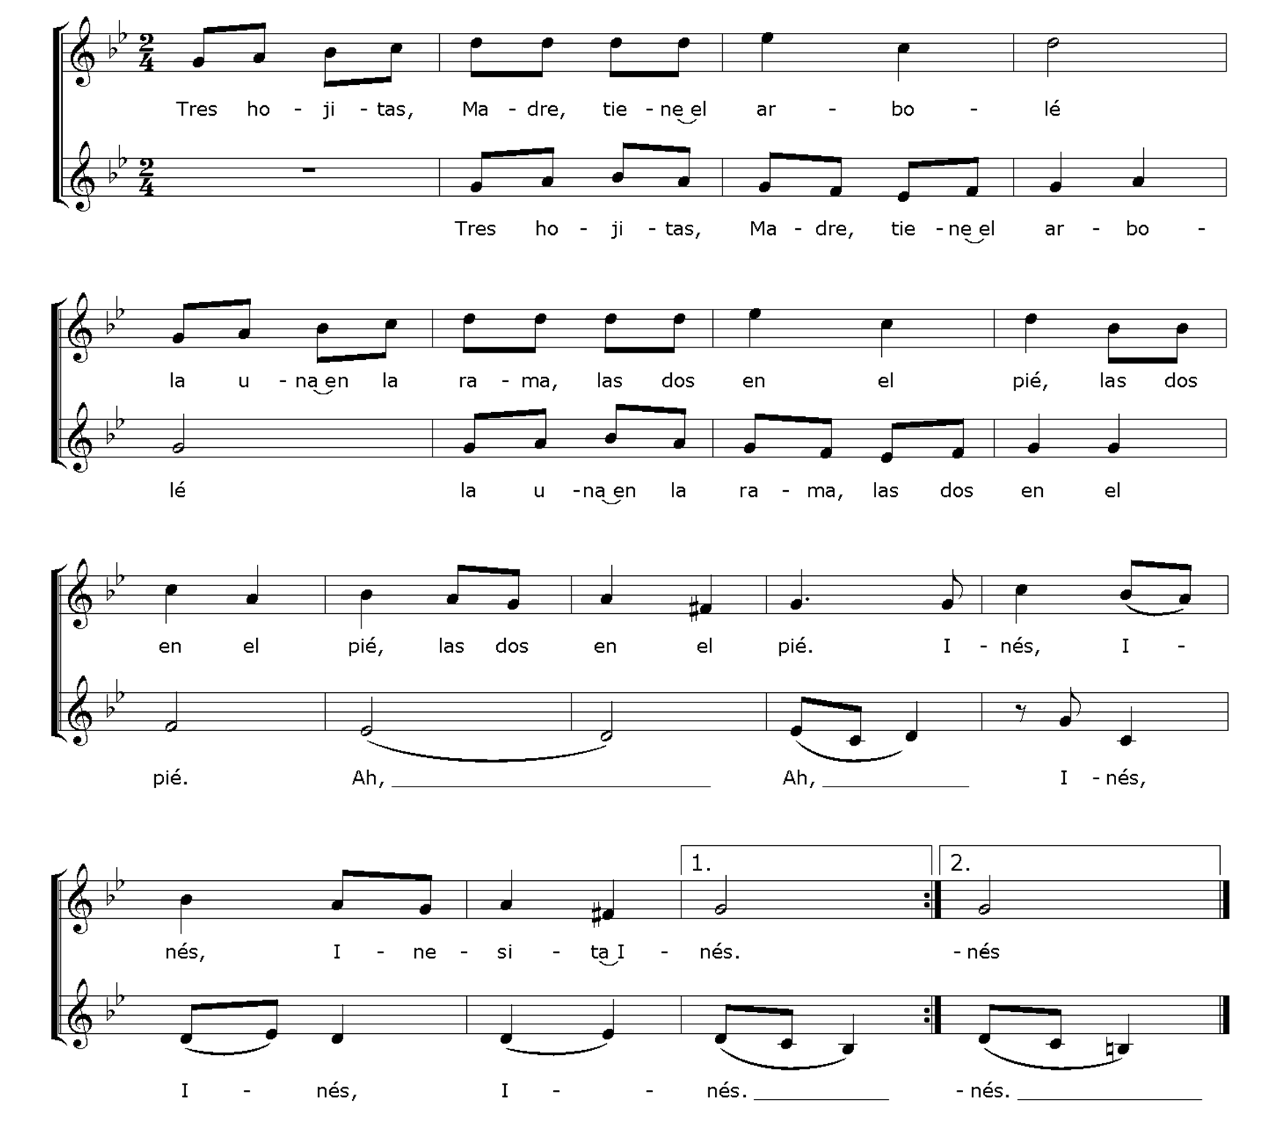

5. Los estudiantes son invitados a presentar ante el curso en sus instrumentos melódicos/armónicos alguna obra que recuerden de años anteriores. La interpretan en forma individual, grupal o colectiva de acuerdo al criterio del profesor y a las circunstancias. Se deberá recordar en conjunto principios básicos de la interpretación, tales como estar atentos al director o guía, comenzar juntos, mantener el pulso, etcétera. Se escucha y comenta para pulir la interpretación y se toca nuevamente incluyendo elementos de expresividad como articulación, matices, u otros.